GAUTENGSE DEPARTEMENT VAN ONDERWYS
SENIORSERTIFIKAAT-EKSAMEN

TECHNIKA (MEGANIES) HG

TYD: 3 uur

PUNTE: 300

BENODIGHEDE:

- ’n Sakrekenaar en tekeninstrumente.

INSTRUKSIES:

- Beantwoord AL die vrae.

- ’n Inligtingsblad (bladsy 9 tot 12) verskyn agter in hierdie vraestel. Maak dit asseblief los vir maklike verwysing.

VRAAG 1  1.1 Noem die faktore wat ’n invloed het op die struktuurveranderinge gedurende sweising.  1.2 Bestudeer die onderstaande diagram en benoem die instrumente genommer 1.2.1 – 1.2.5 wat gedurende die toetsing vir akkuraatheid gebruik word. Skryf slegs die nommer (1.2.1 – 1.2.5) onder mekaar neer en die korrekte antwoord daarteenoor. | (5)  (5)
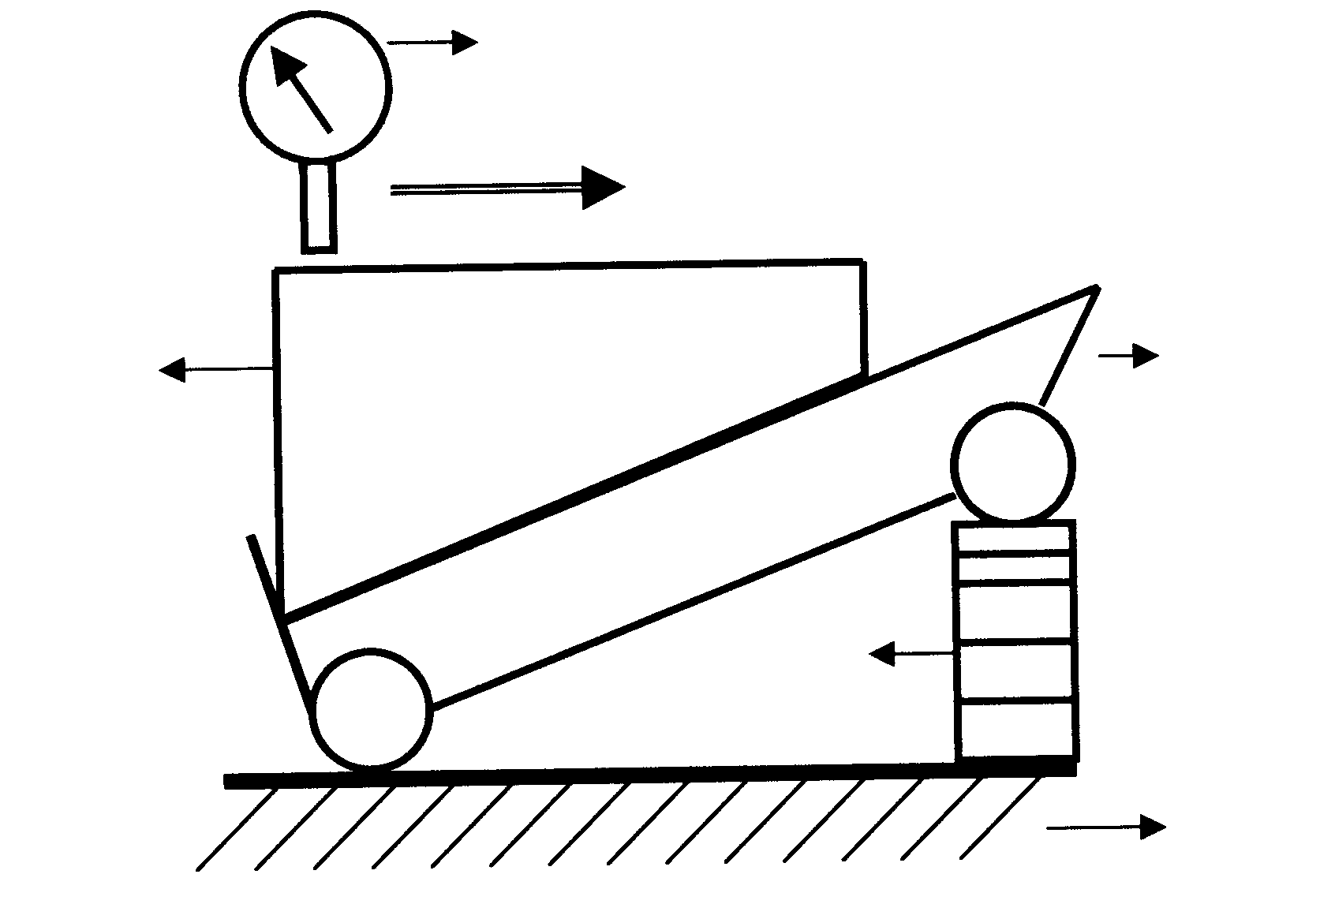
1.2.1
1.2.2
1.2.3

1.2.4

1.2.5

1.3 Maak netjiese sketse van DRIE basiese simboolvorms van oppervlakafwerking en gee die betekenis van elkeen. | (9)

1.4 Bewys dat een omwenteling gelyk is aan 2$π$radiale. | (3)

1.5 Waarom is uitgloeiing belangrik tydens hittebehandeling? | (4)

1.6 ’n Spiraalveer is 90mm lank as dit onuitgerek is. ’n Krag van 5N is nodig om dit vir 10mm uit te rek. Bereken die arbeid nodig om die veer van 100mm tot 130mm uit te rek as die elastisiteitsgrens nie oorskry word nie. | (5)

1.7 Die meeste metale kristaliseer tot een van drie soorte ruimtetralierangskikkings. Skryf die name en die atoomgetalle van elke tipe neer. | (6)

1.8 Verduidelik kortliks wat met die struktuur van staal gebeur by die volgende haltpunte van die ysterkoolstof–ewewigsdiagram:  - AC₁  - AC₂  - AC₃ | (5)  (2)  (3)

1.9 Teken ’n volledig benoemde, tipiese drukvolumediagram vir ’n vierslagvonk-ontstekingsenjin om die drukvolumeverwantskap gedurende een volledige kringloop aan te dui. | (10)

1.10 Noem DRIE gebruike van etyn. | (3)  [60]

VRAAG 2

2.1 Noem VYF belangrike veiligheidsaspekte wat by die ontwerp van ’n fabrieks-gebou in ag geneem moet word. | (5)

2.2 Omskryf Young se elastisiteitsmodules E. | (4)

2.3 ’n Sagtestaalbus, 100mm lank, met ’n binnediameter van 30mm en ’n buitediameter van 40mm, word in ’n pers gebruik om laers uit te druk. ’n Krag van 500N word deur die pers op die bus uitgeoefen.  - Noem die soort spanning in die busmateriaal.  - Bereken die veilige werkspanning wanneer die breekspanning vir sagtestaal as 500MPa aangegee word. ’n Veiligheidsfaktor van 4 is tydens die ontwerp van die bus gebruik.  - Bereken die spanning in die busmateriaal. Gee jou antwoord in megagrootheid.  - Bereken hoeveel korter die bus onder die gegewe krag sal word. Neem Young se elastisiteitsmodulus as 90 x 10³MPa. | (1)  (3)  (6)  (5)

2.4 ’n Massa van 50kg word opwaarts van 4 m/s tot 18 m/s gedurende 20s versnel, teen ’n vlak wat ’n hoek van 15º met die horisontaal maak. Die wrywings-koёffisiёnt is 0,25. Bereken die  - versnelling.  - afstand afgelê.  - arbeid verrig teen die komponent van die swaartekrag parallel aan die vlak.  - wrywingskrag.  - arbeid verrig teen die wrywingskrag.  - arbeid verrig wat omgeskakel word na kinetiese energie.  - drywing wat deur die totale krag uitgeoefen word. | (3)  (3)  (3)  (3)  (3)  (4)  (5)  [48]

VRAAG 3

3.1 Nege en negentig (99) tande moet op ’n reguittandrat gefrees word. Die verdeelkopverhouding is 40:1.  - Bereken die indeksering benodig. (Kies 100 indelings.)  - Bereken die wisselratte benodig.  - Bepaal die draairigting van die indeksplaat.  - Maak ’n eenvoudige skets om die posisie en rangskikking van die wisselratte duidelik aan te toon. | (3)  (5)  (2)  (4)

3.2 Noem DRIE vernietigende en DRIE nievernietigende toetse wat op ’n sweislas uitgevoer kan word. | (6)

3.3 Bestudeer die onderstaande diagram en benoem die komponente genommer 3.1.1 – 3.3.4 van die episiklieserattestelsel. Skryf slegs die nommers  (3.3.1 – 3.3.4) onder mekaar neer en die korrekte antwoord daarteenoor. | (8)
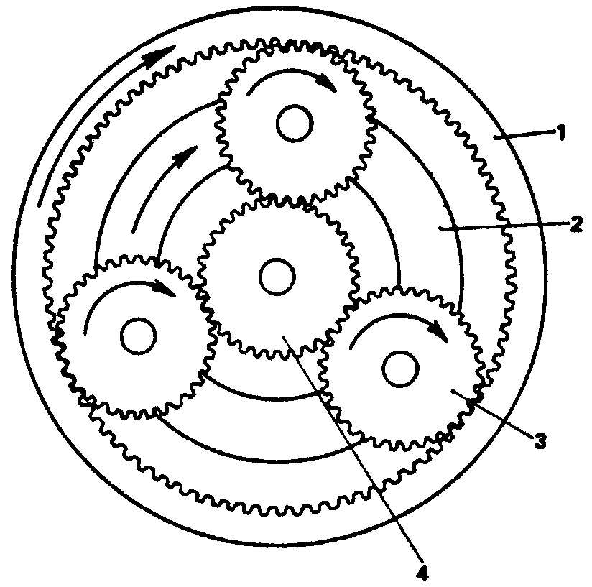
3.3.1

3.3.2

3.3.3

3.3.4

3.4 Die enjin van ’n motorvoertuig het ’n massa van 540kg en word deur middel van ’n hyskraan tot ’n hoogte van 1,2m van die grond af opgelig.  Bereken die  - toename in potensiёle energie.  - krag benodig om die enjin sonder versnelling op te lig.  - arbeid wat verrig word om die enjin tot ’n hoogte van 1,2m te lig. | (4)  (4)  (4)

3.5 Definieer Hooke se wet. | (4)

3.6 Teken die simbool wat gebruik word om ’n gelykrigterdiode in ’n stroombaan voor te stel. Toon die rigting van stroomvloei deur die diode aan. | (4)  [48]

VRAAG 4

4.1 Beskryf kortliks hoe die wisselratte van ’n draaibank gebruik kan word om ’n meergangskroefdraad te sny. | (8)

- Die volgende gegewens het betrekking op ’n vierslagenjin:  Gemiddelde effektiewe druk 1 200kPa  Slaglengte 70mm  Silinderdiameter 70mm  Omwentelinge per minuut 3120  Aangeduide drywing 33,62kW  Bereken die  4.2.1 aantal silinders van die enjin.  4.2.2 arbeid wat gedurende een kragslag verrig word. | (7)  (3)

4.3 Die gebruik van alkohol en dwelmmiddels hou nadelige gevolge vir die samelewing en werkmilieu in. Noem VIER van hierdie gevolge. | (4)

- Die drywing wat deur ’n dryfband vanaf ’n dryfkatrol met ’n diameter van 300mm oorgedra word, en teen 2 500 revolusies per minuut roteer, is 8 kW. Die verhouding van die trekkrag van die stywe kant tot die slapkant is 2,5:1.  Bereken die  4.4.1 trekkrag in die stywe kant van die band.  4.4.2 bandspoed in meter per sekonde. | (10)  (3)

4.5 Die tweedraadmetode van skroefdraadmeting word gebruik om die hoek van ’n M50 x 5 I.S.O.-skroefdraad te toets. Die afmetings oor die twee stelle drade toon ’n verskil van 7,03mm. Die diameters van die twee stelle drade is onderskeidelik 1,01P en 0,505P.  Bereken die  - grootte van die skroefdraadhoek.  - fout, indien enige, in die skroefdraadhoek. | (8)  (2)

4.6 Noem DRIE maniere waarop jy jou werknemers bewus kan maak van die dreigende Vigs-krisis in die land. | (3)  [48]

VRAAG 5

5.1 Beskryf kortliks die chemiese verbrandingsproses van petrol in die teenwoordigheid van genoegsame suurstof. Noem die produkte van hierdie ontbranding. | (6)

5.2 Die vliegwiel van ’n motorvoertuig vermeerder eenvormig spoed van  76 revolusies per minuut na 118 revolusies per minuut in 8 sekondes. Die diameter van die vliegwiel is 560mm. Die massa van die vliegwiel is 60kg en die traagheidsstraal 175mm.  Bereken die  - hoekversnelling van die wiele in radiale per sekonde.  - liniêre snelheid van ’n punt op die omtrek van ’n wiel in m.s. wanneer die wiel teen 118 revolusies per minuut roteer.  - kinetiese energie wanneer dit teen 76 r/min roteer. | (4)  (3)  (5)

5.3 Maak gebruik van die tabel van primêre passings in die inligtingsblad op bladsy 12 en gee die volgende:  - Die grense vir ’n 15H7 – p6 gataskombinasie  - Die soort passing  - Die toelating vir hierdie passing | (4)  (1)  (3)

5.4 Definieer Boyle se Wet. | (3)

5.5 ’n Gietstuk met ’n massa van 60kg rus op ’n hellende vlak van 20º met die horisontaal. Die wrywingskoёffisiёnt tussen die vlakke is 0,4. Bereken die kleinste krag (F) wat nodig is om die gietstuk teen die helling op te stoot, indien die stootkrag ’n hoek van 30º met die hellende vlak maak. | (10)

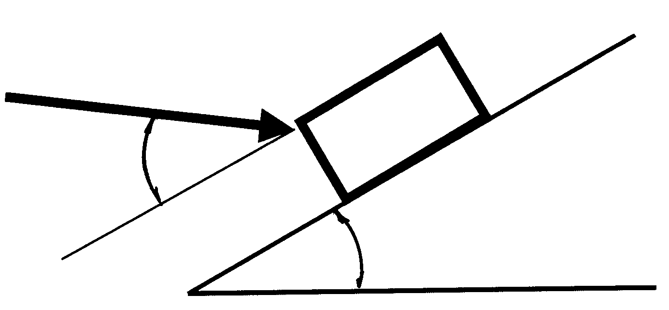
F

60 kg
30º

20º

5.6 Die enjin van ’n motorvoertuig ontwikkel ’n draaimoment van 650 Newton meter teen 3 000 revolusies per minuut. Bereken die remdrywing van die enjin. | (5)

5.7 Omskryf die term remdrywing met betrekking tot binnebrandenjins. | (4)  [48]

VRAAG 6

6.1 Bereken die grootte en rigting van die reaksiekrag by skarnierpunt O van die hefboom in die onderstaande diagram. Die hefboom is in ewewig. | (18)
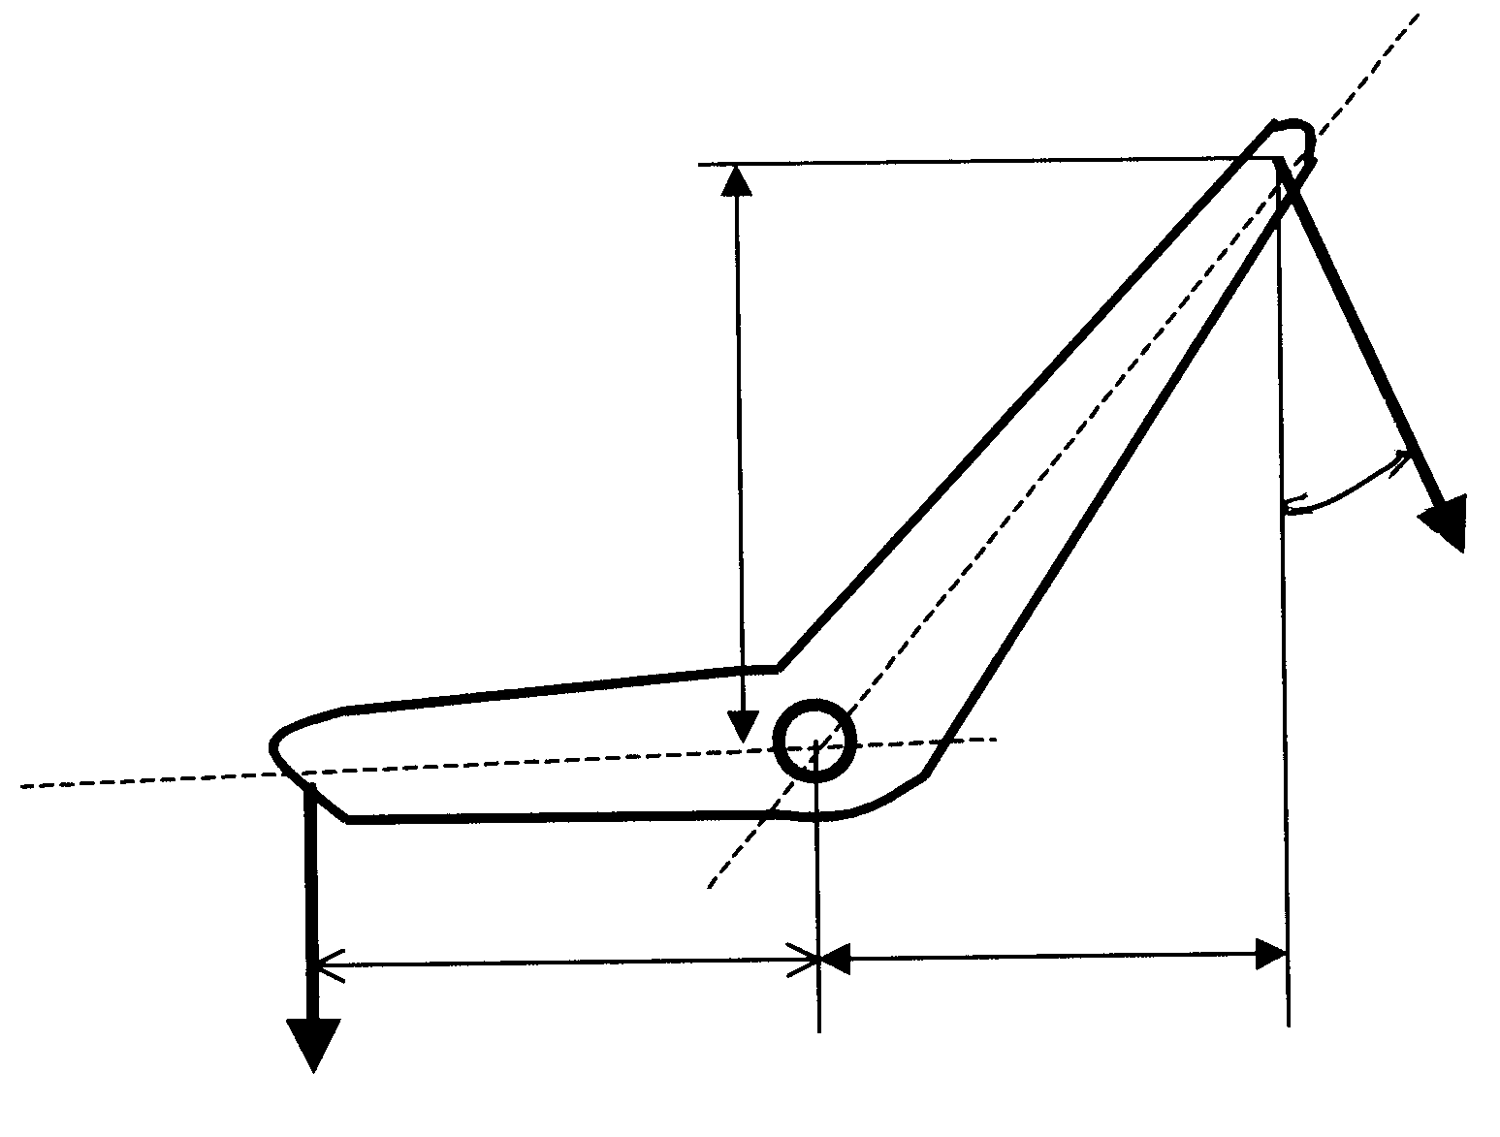
300mm
30º

F

O

200mm 170mm

35kN

6.2 Bereken die resulterende snelheid van die boot soos in die onderstaande diagram aangedui. | (15)
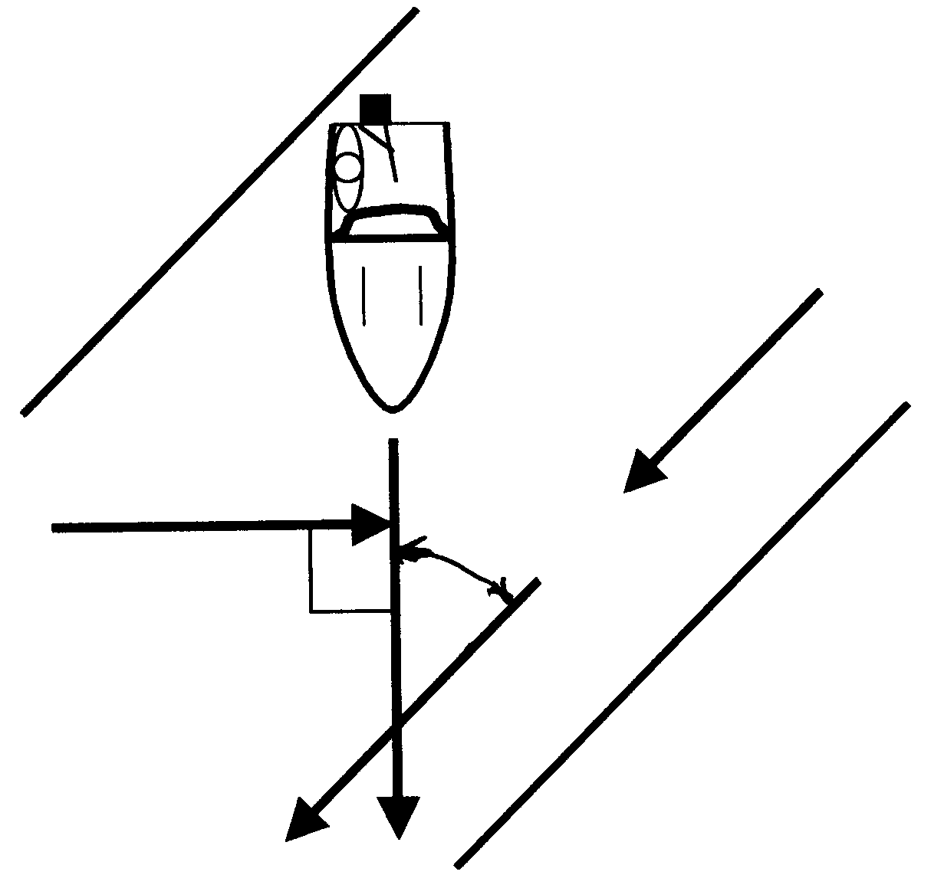
Wind

20km/h

Boot 40km/h

rivier

8km/h

40º

6.3 Die onderstaande vloeidiagram toon die uitleg van ’n eenvoudige hidrouliese stelsel. Benoem die genommerde komponente van die hidrouliese stelsel. Skryf slegs die nommers 6.3.1 – 6.3.10 onder mekaar neer en die korrekte antwoord daarteenoor. | (10)

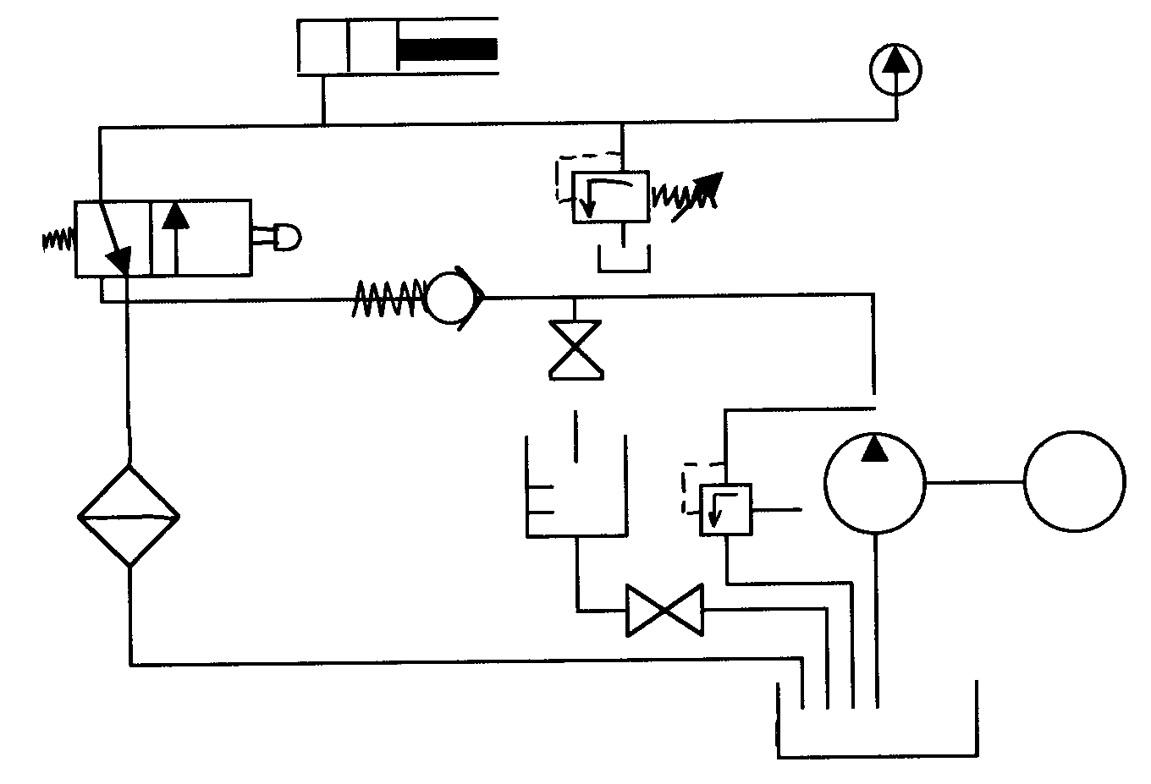
6.3.1 6.3.2
6.3.7 6.3.8 6.3.9

6.3.3
6.3.5
6.3.4

6.3.6

M

6.3.10

6.4 Die dryfkatroldiameter van ’n motor is 200mm en dit roteer teen 1 500 r/min. Bereken die diameter van ’n katrol wat deur middel van ’n band teen 500 r/min aangedryf word. | (5)  [48]

TOTAAL: | 300

